Elaborazione di ICE1 Marklin 3770 : parte seconda

Al vero l’ICE e’ un treno lunghissimo, normalmente sono 14 carrozze, pero’ un convoglio cosi’ difficilmente puo’ circolare su un plastico casalingo. Invece su un plastico da parata, come il PMM, un treno cosi’ puo’ circolare in configurazione lunga senza problemi, anzi facendo un’ottima figura.
Cercando un po’ su ebay.de ho trovato altre carrozze della stessa serie del mio ICE, ormai fuori produzione da anni, che un po’ alla volta si e’ allungato notevolmente. A questo punto il consumo dell’illuminazione e’ diventato eccessivo, la CU non ce la faceva a mantenere una tensione adeguata sui binari. Soluzione praticamente obbligata: sostituire le lampadine con LED bianchi, lasciando la stessa struttura dell’illuminazione alimentata dalla condotta passante collegata alla presa del segnale digitale. Negli ultimi due anni i LED bianchi sono migliorati moltissimo, la luminosita’ e’ molto elevata, hanno perso la dominante azzurrina, ed i prezzi sono scesi a valori accettabili.
Approfittando della tensione elevata del segnale digitale, almeno 15 V di picco, ho sostituito le due lampadine di ogni carrozza con quattro LED bianchi tutti in serie, alimentati a corrente costante.
Dettagli realizzativi
I LED in contenitore PLCC4 sono stati montati a coppie su una piccola striscia di circuito stampato, spessa 0,7 mm, in modo da emettere luce lateralmente come le lampadine che sostituiscono.
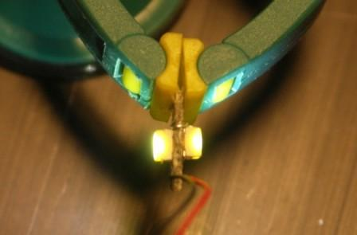
Il gruppo di due LED viene sostituito alla lampadina, i contatti della lampadina vengono utilizzati solo come supporto e non sono collegati. I LED sono collegati con fili (rossi e neri, attenzione alla polarita’)

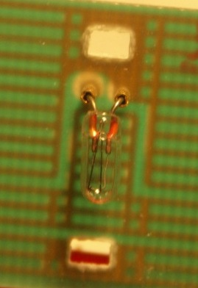 | 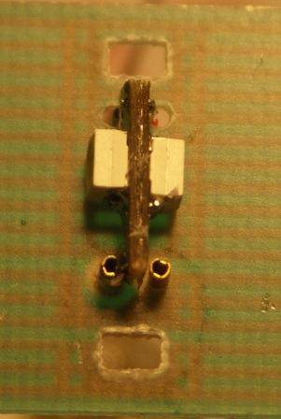

Il diffusore trasparente viene richiuso, gli inserti metallici che circondavano le lampadine non vengono rimontati.

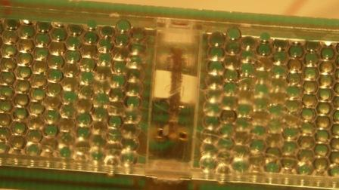
Sul lato superiore del circuito stampato si fissa il circuito generatore di corrente costante e si collegano i due gruppi di LED messi in serie, il circuito e’ alimentato dai fili giallo e marrone collegati ai timoni.

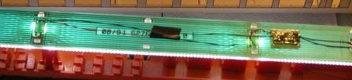

Il generatore di corrente costante e’ realizzato come specchio di corrente, tiene la corrente nei LED praticamente costante a circa 20 mA da 14 a 28 V, visto che e’ alimentato dal segnale digitale l’alimentazione viene prima raddrizzata da un circuito a ponte.

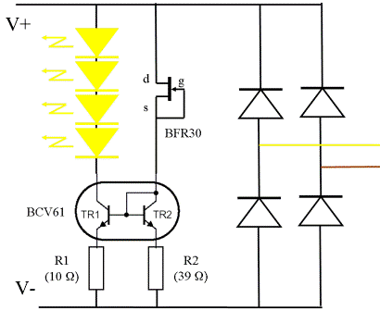

La corrente assorbita da ogni carrozza e’ scesa da 140 mA con le lampadine a meno di 25 mA, il gruppo di cinque carrozze assorbe in tutto 120 mA.

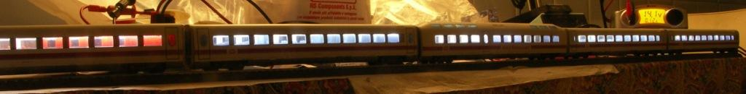

Ecco il nuovo ICE con le prime cinque carrozze modificate, la sesta e’ ancora illuminata a lampadine, consuma come le altre cinque messe insieme ma la sua illuminazione non e’ piu’ intensa, sembra solo piu’ calda.

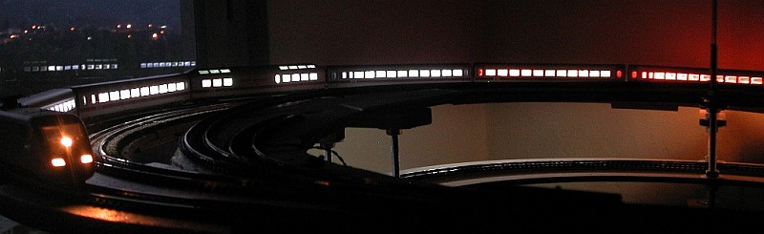

E per finire l’ICE rinnovato e allungato a 8 carrozze in transito sul PMM.
Domo_video.avi
Il seguito alla prossima puntata..

